# 

**Generación de cortes de caja**

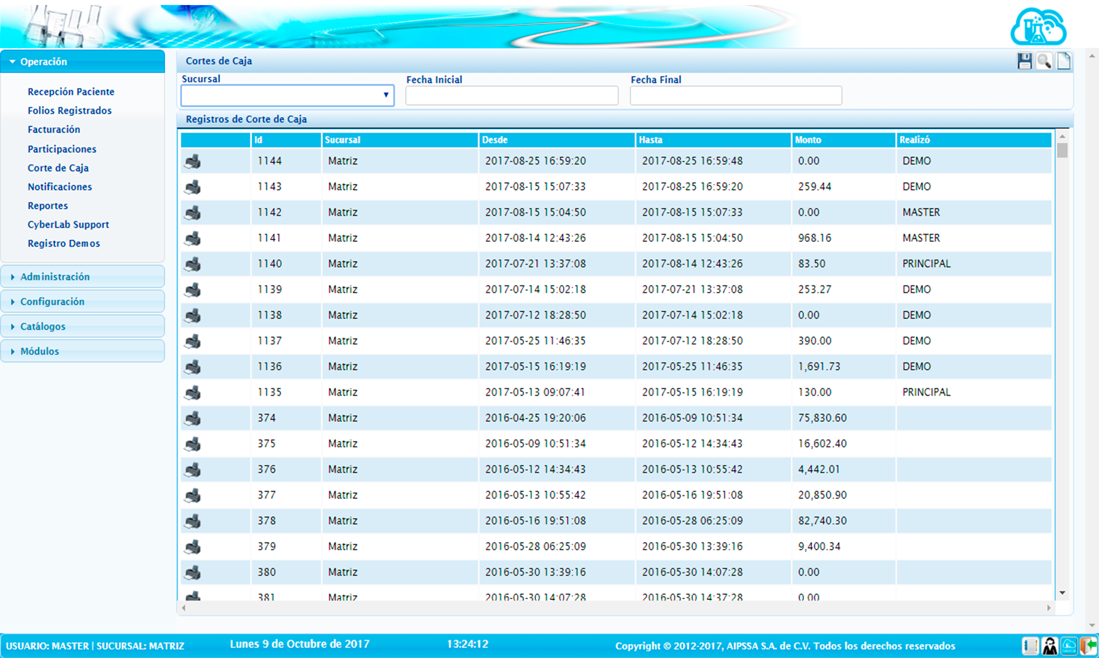

## 6.4 Generación de Cortes de Caja

Para generar cortes de caja se debe ingresar al submenú cortes de caja. Existen 3 filtros para generar los cortes de caja. Y se pueden combinar entre sí, además estos filtros son útiles para la búsqueda de los cortes de caja realizados previamente.

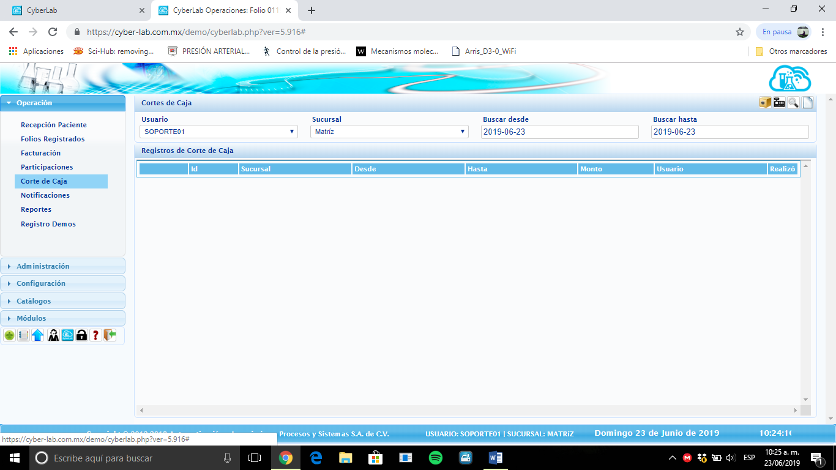

### Generación de cortes de caja por usuario

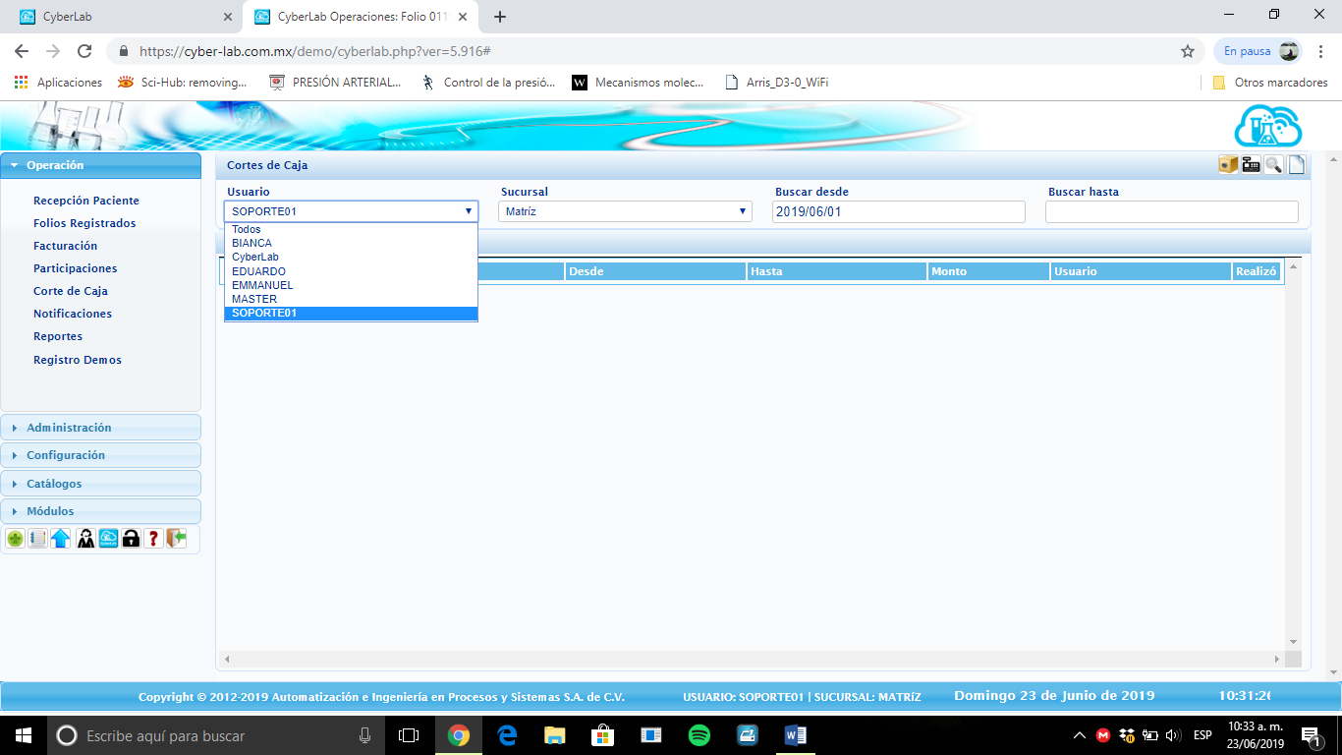En el campo de usuario, se selecciona el usuario del que se desea realizar el corte de caja, es decir para conocer qué fue lo que cobró dicho usuario. O bien para buscar los cortes de caja realizados por usuario.

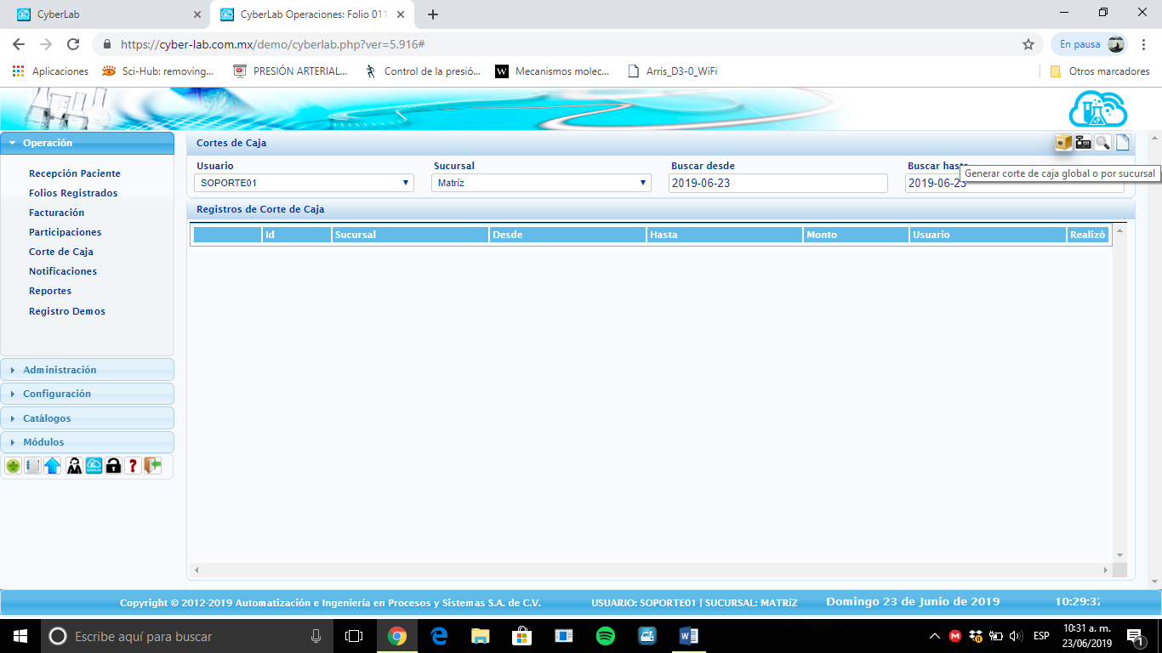

### Generación de cortes de caja por sucursal

En este campo se podrá seleccionar la sucursal de la que se desea generar el corte de caja o bien la búsqueda de los cortes de caja que esa sucursal ha generado.

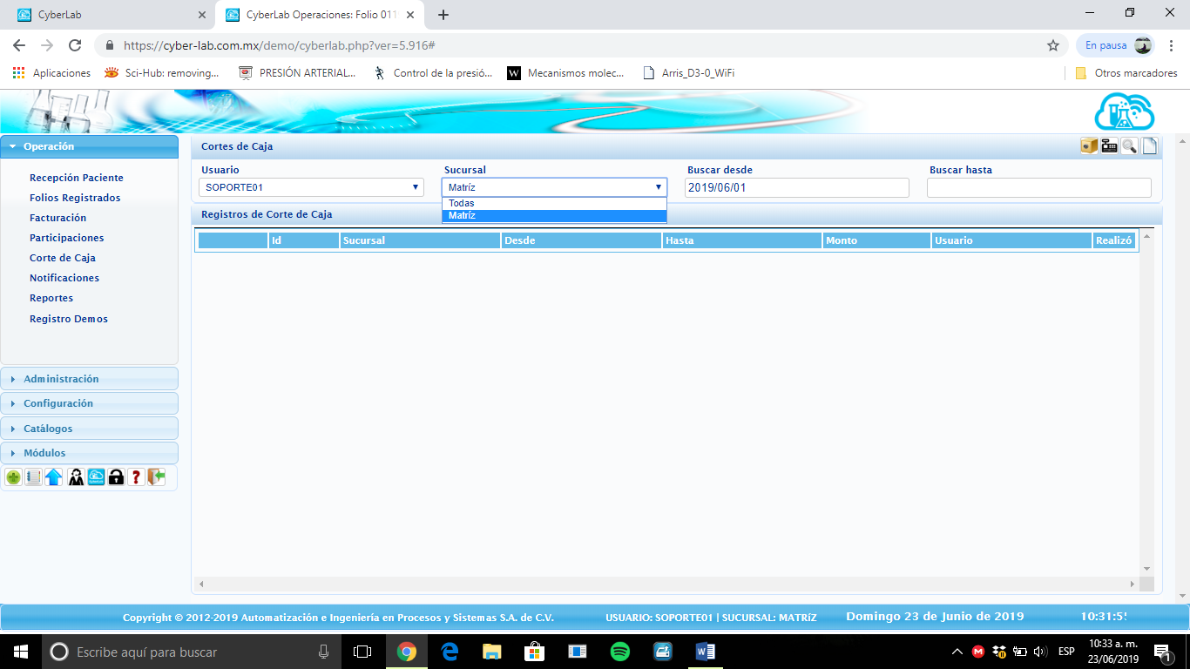

### Generación de cortes de caja por rango de fecha

El filtro se podrá realizar el corte de caja según un rango de fechas o bien buscar por un rango de fechas todos aquellos cortes de caja que se han generado.



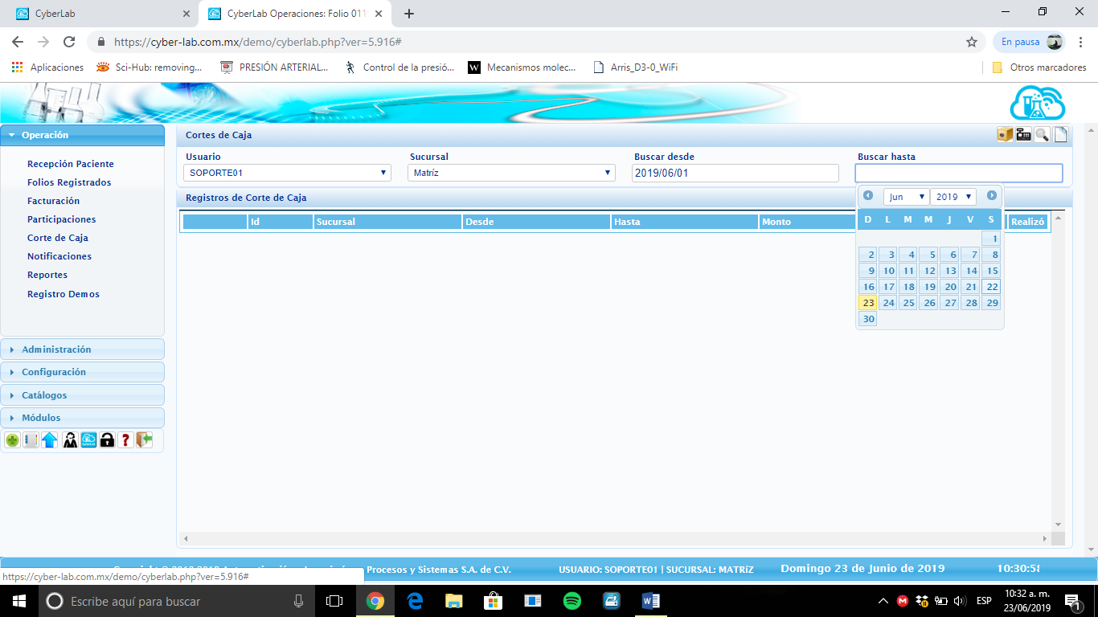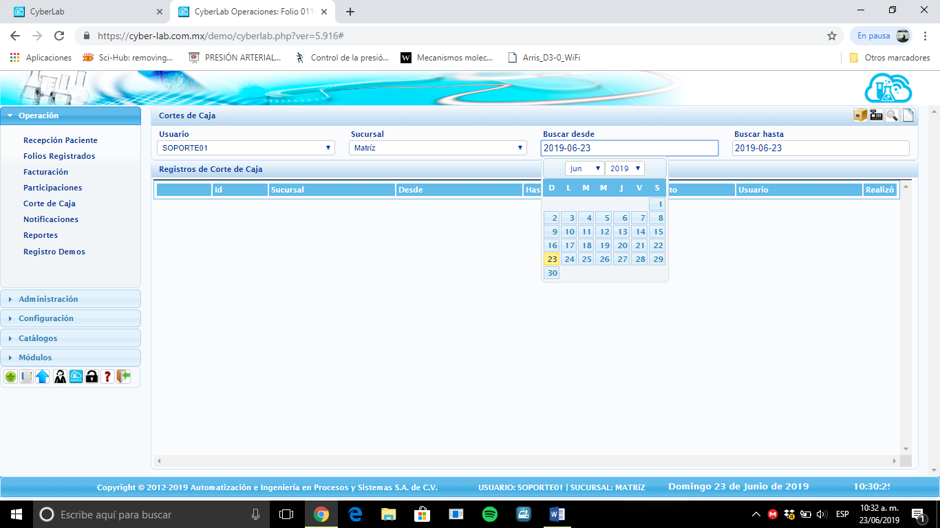

En la sección de corte de caja encontramos 4 iconos: 2 de ellos generaran los cortes de caja según lo deseemos y los 2 restantes son iconos que ya se han descrito previamente que son el de búsqueda y el de limpiar campos.

|  |  |  |  |
| --- | --- | --- | --- |
| **Icono** | **Utilidad** | **Icono** | **Utilidad** |
| Z:\CyberLab\CLIENTES\DB\iconos cyberab\images\cobranza.png | Generar corte de caja global o por sucursal | Z:\CyberLab\CLIENTES\DB\iconos cyberab\images\corte.png | Generar corte de caja por usuario |

Los resultados de búsqueda se muestran en lista y se les asigna un numero consecutivo de cómo se fueron generando, además de que se desglosa la sucursal de la que se realizó el corte de caja, el rango de fecha que se aplicó, el monto, el usuario del que se realizó el corte y finalmente quien genero ese corte de caja.

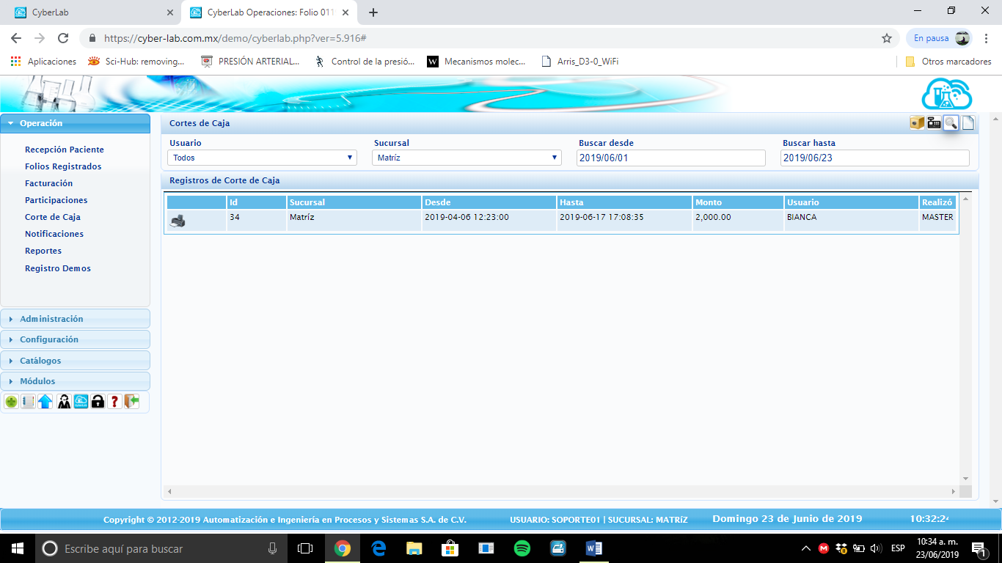

Dentro del corte que se imprime se visualizan los siguientes campos en el encabezado folio del corte de caja, quien realizo el corte de caja, el rango de fechas, además de en el cuerpo del corte se muestra la información sobre el folio de la orden que entra en ese corte, el usuario que cobro, el monto ingresado, la fecha de aplicación, el concepto, la forma de pago.

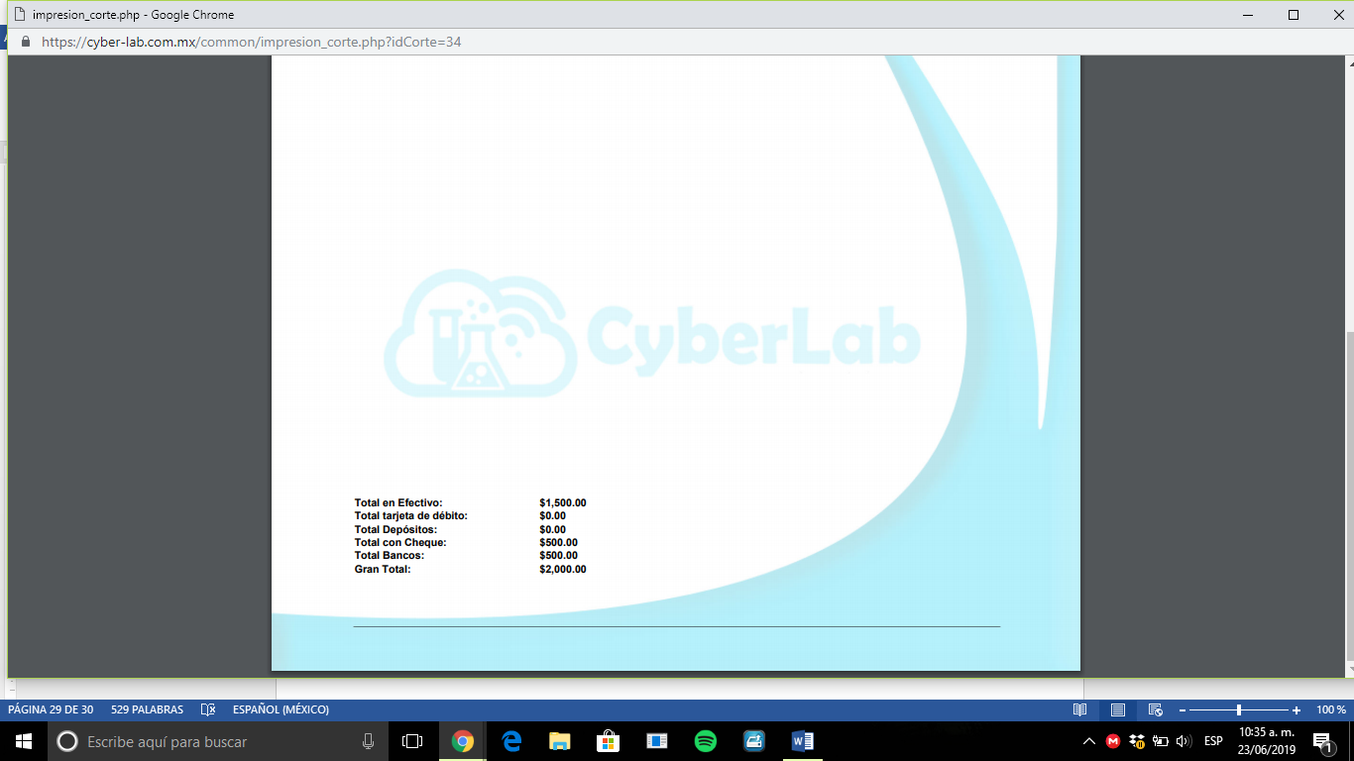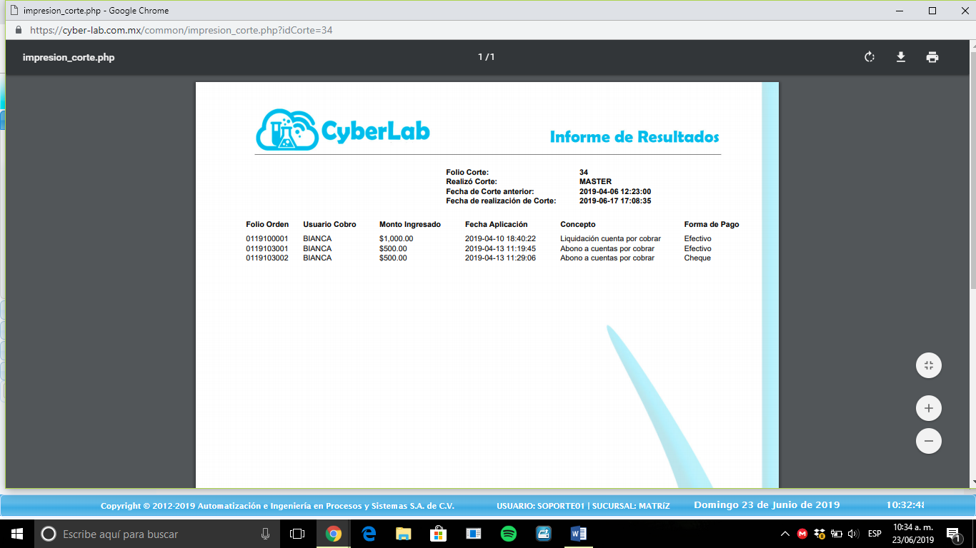

Finalmente al pie de página se muestra información como: el total en efectivo, tarjeta de débito, depósitos, cheques, bancos, así como un gran total.